Warszawa, 18 marca 2014 r.
Informacja prasowa

Ile naprawdę zamknięto szkół w Polsce
Gminy zlikwidowały blisko tysiąc szkół podstawowych. Powód? Ubyło uczniów. Na gimnazja demografia takiego wpływu nie miała. Instytut Badań Edukacyjnych podsumował zmiany sieci szkół w latach 2007–2012. To pierwsze takie zestawienie w kraju
Informacje o zamykanych szkołach od czasu do czasu rozgrzewają medialną dyskusję. Ale zwykle koncentrują się na jednostkowych przypadkach. Do tej pory nikt w Polsce nie zebrał pełnych danych na temat tego, ile rzeczywiście ubywa szkół, jak są przekształcane i ile powstaje nowych. Dzięki raportowi IBE jest jasna odpowiedź. Co z niej wynika?
– Przede wszystkim to, że skala likwidacji szkół przez samorządy w sprawdzonych przez nas latach 2007–2012 nie była tak wielka, jak można się było spodziewać po doniesieniach mediów – mówi dr Jan Herczyński z Zespołu Analiz Średniookresowych IBE, który razem z Anetą Sobotką napisał raport „Diagnoza zmian w sieci szkół podstawowych i gimnazjów w Polsce 2007–2012”. – Warto dostrzec też, że samorządy w zdecydowanej większości bardzo racjonalnie podchodzą do organizacji sieci szkolnej na swoim terenie.
Ubyło podstawówek, przybyło gimnazjów
Jak zauważają badacze w raporcie główny powód zmiany w lokalnych sieciach szkolnych to po prostu brak uczniów. Ten problem dotyczy zwłaszcza terenów wiejskich. W ciągu pięciu analizowanych lat liczba uczniów szkół podstawowych zmalała o 9,1 proc., a liczba uczniów gimnazjów aż o ponad 20 proc.
Zmiana liczby uczniów szkół podstawowych w latach 2007–2012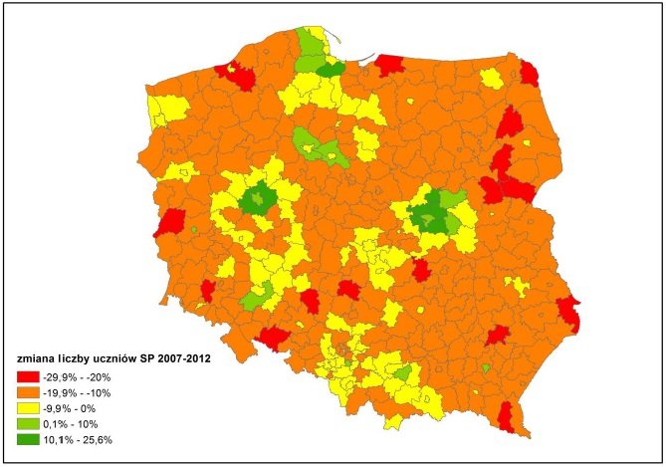
Znalazło to odzwierciedlenie w sieci szkolnej. Od 2007 r. do 2012 r. zamknięto 954 szkoły podstawowe (90 proc. z nich to szkoły zlikwidowane przez samorządy). Najczęściej likwidowano te z oddziałami łączonymi, działające jako filie lub prowadzące wyłącznie nauczanie początkowe. – Jeśli spojrzeć na średnią liczbę uczniów w szkołach, która się nie zmieniła po redukcji liczby szkół i nadal wynosiła ok. 180 uczniów, to widać, że gminy dostosowały liczbę szkół do liczby uczniów – zwraca uwagę dr Herczyński. – Ciekawe jest to, że na gimnazja demografia nie miała takiego wpływu. Gminy nie tylko ich nie zamykały, ale otwierały nowe. W efekcie średnia wielkość gimnazjum spadła o jedną piątą.
Spadek liczby uczniów gimnazjum w latach 2007–2012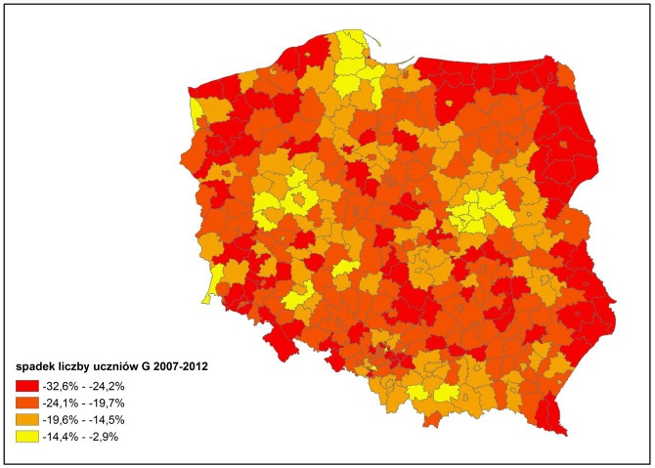
Badacze IBE zwracają w raporcie uwagę na to, że wielkość szkół podstawowych wciąż odzwierciedla dawne granice rozbiorowe. Inaczej jest z gimnazjami – ich ukształtowana w 1999 roku sieć nie odzwierciedla historycznych granic. Dawna Kongresówka i ziemie dawnego zaboru austriackiego to tereny, na których szkoły są zdecydowanie mniejsze. – Na tych terenach nie powstawały PGR-y, nie było konsolidacji – tłumaczy dr Herczyński. – A inna sieć osiedleńcza była na ziemiach odzyskanych, dlatego szkoły są tam większe.
Przejęcia i łączenie w zespoły
Przez pięć lat objętych analizą oprócz zamykania placówek, dochodziło też do zmiany organu prowadzącego szkołę. Wydarzyło się to w przypadku ponad pół tysiąca szkół. Najczęściej gminy przekazywały szkoły podstawowe stowarzyszeniom. Eksperci IBE wskazują, że w ostatnich latach przekazywanie szkół gminnych stało się równie częste co decyzja o zamknięciu. Takie decyzje rzadko dotyczyły gimnazjów.
Niewiele mniej szkół, bo ponad 400 podstawówek dotknęły zmiany organizacyjne. Ponad połowa z nich dotyczyła ograniczenia do nauczania klas I–III. – To zwykle jest wstęp do późniejszej likwidacji – przypomina dr Jan Herczyński. Taki sam los, czyli zamknięcie, spotyka zwykle szkoły przekształcone najpierw w filie. W latach 2007–2012 gminy przekształciły w filie ponad 200 szkół podstawowych.
Innym sposobem, którym samorządowcy radzili sobie z demograficznymi i organizacyjnymi wyzwaniami, było łączenie szkół w zespoły. Do zespołów – z przedszkolem lub z gimnazjum – włączono ponad 800 podstawówek. W ten sposób z podstawówkami połączono też 500 samodzielnych gimnazjów.
Nowe gimnazja to stare gimnazja?
Co ciekawe, aż ponad 82 proc. nowo otwieranych gimnazjów od razu lub z niewielkim opóźnieniem znalazło się w końcu w zespole szkół. Niemal wszystkie z nich od początku funkcjonowały pod adresem szkoły podstawowej, z którą potem zostały złączone. Zdaniem badaczy niektóre gminy w ten sposób po prostu zalegalizowało istnienie tzw. zamiejscowych oddziałów gimnazjalnych. Powstawały one w czasie, gdy ustawowo zabroniono łączenia gimnazjów z podstawówkami (rozdzielenie uczniów w tym wieku było jednym z założeń reformy 8-klasowego systemu szkół). Później, choć miały zniknąć do sierpnia 2005 r., nadal funkcjonowały. – Gdy nadarzyła się okazja i od 2003 r. ustawa o systemie oświaty pozwoliła znów na łączenie dwóch typów szkół, gminy najprawdopodobniej zaczęły porządkować sytuację prawną swoich „nielegalnych” oddziałów zamiejscowych – opowiada dr Herczyński. – Formalnie więc powstawały nowe gimnazja, ale w rzeczywistości one istniały od dawna.
Badacz IBE wyjaśnia też inny mechanizm powstawania zespołów szkół z gimnazjum i szkołą podstawową. Niektóre gminy, podejmując takie decyzje, kierują się aspektem wychowawczym. – Chodzi o to, żeby dzieci nie wrzucać po podstawówce w zupełnie nowe środowisko oraz o możliwość wyrównywania szans edukacyjnych. Na przykład w mieście dzięki odpowiednim rejonom zespołów szkół dzieci z tzw. trudnych ulic trafiają proporcjonalnie równomiernie do każdej ze szkół.
Wiele w sprawie tworzenia zespołów zależy jednak od kuratoriów oświaty – samorządowcy muszą zawsze uzyskać ich zgodę na przekształcenie. I, jak pokazuje raport, kuratoria różnie do tego podchodzą. Wyjątkowym w skali kraju jest województwo zachodniopomorskie. Szczecińskie kuratorium rzadziej niż inne w kraju udzielało zgód na tworzenie zespołów.
Zróżnicowanie regionalne powstawania zespołów szkół (podstawowa i gimnazjum) w latach 2008–2012
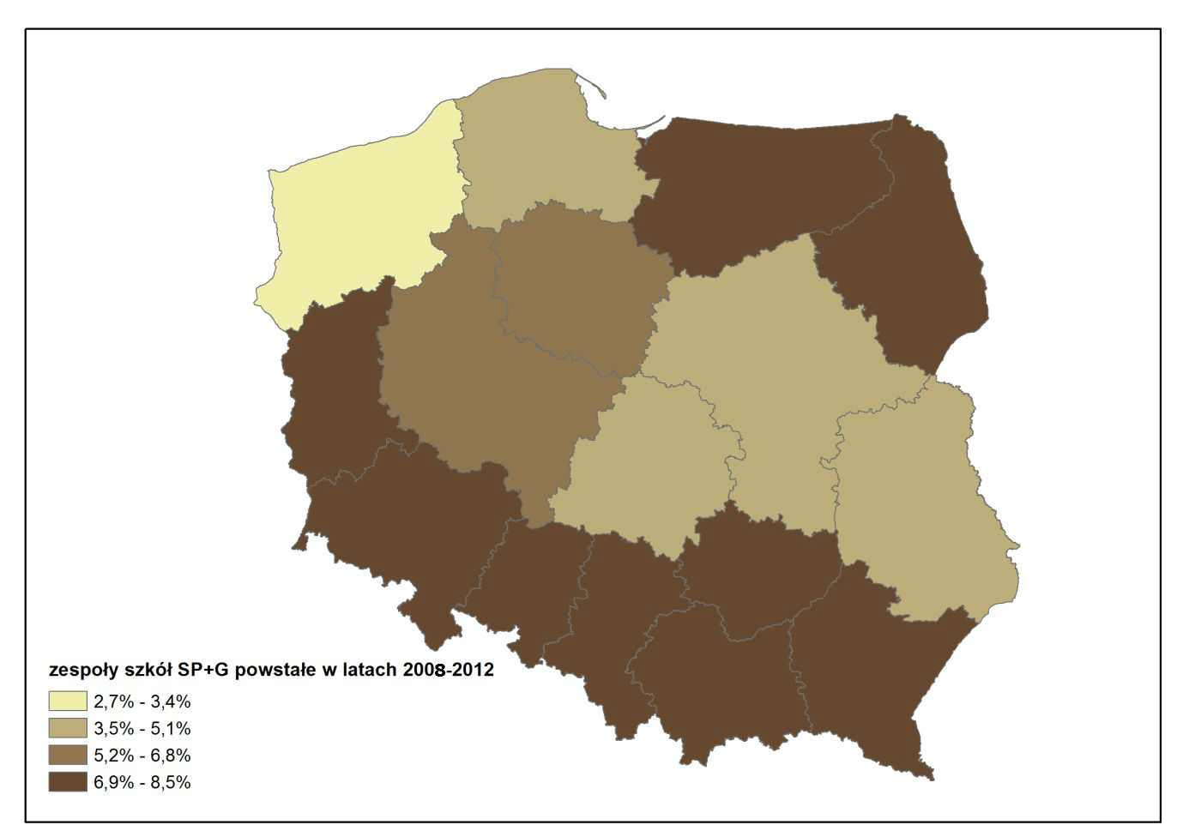
Samorządowe wybory – wtedy szkół nie ubywa
Jedną z ciekawszych obserwacji zawartych w raporcie jest hipoteza dotycząca roku wyborczego. W 2010 r. w Polsce przeprowadzono wybory samorządowe. Jak wynika z danych właśnie w tym roku gminy zamknęły zdecydowanie mniej szkół. I nie jest to rok wyjątkowy. W raporcie IBE przytoczono dane GUS z poprzednich lat. Na ich podstawie można zauważyć, że mniej szkół zamykano również w okresach poprzednich wyborów samorządowych – w 2002 i w roku 2006.
Dynamika zmian w sieci szkół podstawowych 2008–2012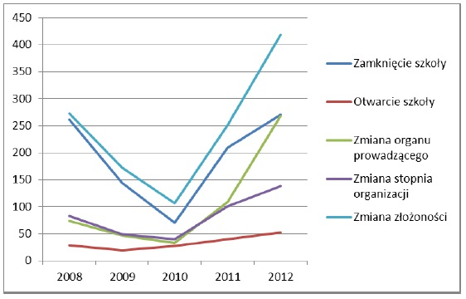
Efekt roku wyborczego jest najbardziej widoczny dla gmin typowo wiejskich. Naukowcy podejrzewają, że z jednej strony ma to związek z faktem, iż na takich terenach dochodzi do większej liczby zmian w sieciach szkolnych. Ale wskazują również, że zjawisko można wytłumaczyć większym znaczeniem wyborów lokalnych na wsi niż w miastach. „Każdy mieszkaniec miasta zna nazwisko swojego prezydenta czy burmistrza, ale nie każdy wie, kto zasiada w radzie gminy” – piszą w raporcie i dodają: „W gminach wiejskich radny to często sąsiad czy kolega ze szkoły. Nie jest anonimowym politykiem, tylko człowiekiem, którego spotyka się często w sklepie czy w kościele. Jego decyzje częściej podlegają ocenie lokalnej społeczności niż decyzje miejskich radnych. Samorząd na wsi jest bliżej ludzi, dlatego jest bardziej zależny od nastrojów społecznych”.

Informacja o Instytucie Badań Edukacyjnych:
Instytut Badań Edukacyjnych (IBE) zatrudnia około 150 badaczy zajmujących się edukacją – socjologów, psychologów, pedagogów, ekonomistów, politologów i przedstawicieli innych dyscyplin naukowych – wybitnych specjalistów w swoich dziedzinach. Instytut uczestniczy w krajowych i międzynarodowych projektach badawczych, przygotowuje raporty, sporządza ekspertyzy oraz pełni funkcje doradcze w tym zakresie, aktywnie promuje politykę edukacyjną opartą na faktach (evidence-based policy and practice) i szczególnie dużą wagę przywiązuje do badań, których wyniki mogą zostać wykorzystane w praktyce i polityce edukacyjnej na szczeblu krajowym i lokalnym.
www.ibe.edu.pl

Informacje o projekcie Entuzjaści Edukacji:
Celem głównym projektu systemowego „Badanie jakości i efektywności edukacji oraz instytucjonalizacja zaplecza badawczego” (Entuzjaści Edukacji) jest wzmocnienie systemu edukacji w zakresie badań edukacyjnych oraz zwiększenie wykorzystywania wyników badań naukowych w polityce i praktyce edukacyjnej oraz w zarządzaniu oświatą. Projekt jest realizowany przez IBE ze środków Europejskiego Funduszu Społecznego w ramach Programu Operacyjnego Kapitał Ludzki.
www.eduentuzjasci.pl

